Конспект по развитию речи во второй младшей группе на тему «Домашние животные»
Цель:
Обогащать и систематизировать словарный запас по теме «Домашние животные». Задачи:
1. Закрепление обобщающего понятия «домашние животные».
2. Воспитание внимания к собственной речи, интереса к занятиям по развитию речи.
3. Развитие речевой активности детей.
4. Образование существительных с уменьшительно-ласкательными суффиксами.
5. Развитие артикуляционной моторики.
6. Становление речевого дыхания.
7. Развитие общей моторики.
8. Развивать внимание, мышление, память, зрительное восприятие.

Ход занятия
I. Оргмомент
Мы пришли в детский сад (имитируем ходьбу)
Лёша рад и Витя рад,
И конечно все ребята (хлопаем в ладоши)
Нашей встрече очень рады!
II. Основная часть
Отгадайте, кто пришел к нам в гости.
Загадка
Любит рыбку и сметану,
И поёт так сладко "мяу",
И мурлычет у окошка,
Кто же это дети? (Кошка).
«Правильно! Это кошка. Кошечка пришла к нам в детский сад! У нее сегодня день рождения и она решила пригласить к себе в гости своих друзей-животных. Как вы думаете, кто придет к нашей имениннице?»

Д/игра “Кто спрятался?” (образование притяжательных прилагательных)
Воспитатель (показывает картинку). “Все гости уже пришли, но спрятались, чтобы сделать кошечки сюрприз. Для того чтобы животные вышли к ней, вы должны отгадать и назвать их”.
Дети: (составляют предложения по картинке). “Пришла корова, потому что видна коровья голова. Пришла собака, потому что видна собачья голова. Пришла лошадь, потому что видна лошадиная голова. Пришла коза, потому что видна козлиная голова. Пришла овца, потому что видна овечья голова”.
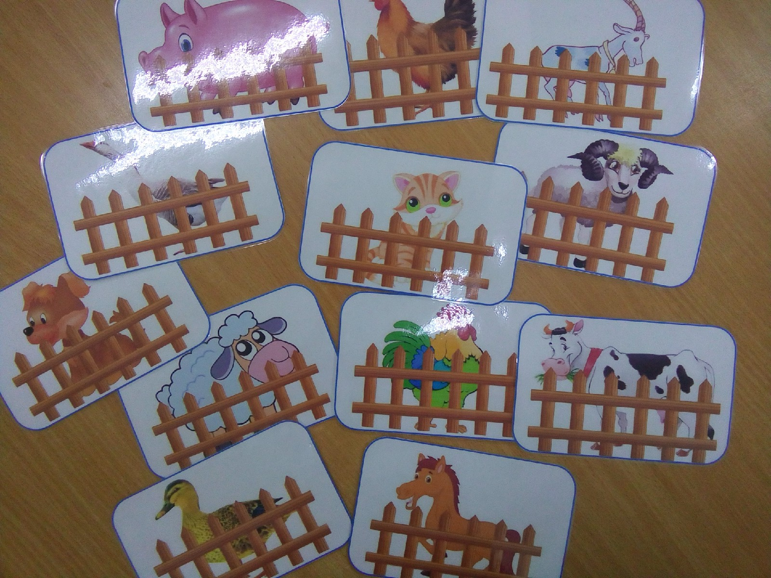

Дыхательная гимнастика
“Итак, все животные вышли и начали поздравлять именинницу”. Вспомним, какие звуки произносят животные.
Дети с восклицательной интонацией договаривают звукоподражания:
“Собака загавкала – (гав-гав).
Корова замычала – (му-му).
Лошадь заржала – (иго-го).
Коза замекала – (ме-ме).
Овца заблеяла – (бе-е-е).
А кошечка им в ответ замяукала – (мяу-мяу)”.

- Как всех этих животных можно назвать одним словом?”
- Дети: “Это домашние животные”.
- “Почему они так называются?”
- Дети: “Потому что они живут рядом с человеком, приносят ему пользу. А человек за ними ухаживает”.
Артикуляционная гимнастика
А теперь, ребятки, давайте представим, что наш язычок превратился в «Лошадку».
Это лошадка Серый Бок. Когда она бежит, ее копыта цокают. Научи свой язычок красиво цокать, если хочешь поиграть с лошадкой.
Я лошадка Серый Бок,
Цок – цок - цок,
Я копытцем постучу,
Цок - цок,
Если хочешь – прокачу!
Цок - цок.
Пальчиковая гимнастика «Котята»
Вы послушайте, ребята, поглаживать кисти рук
Я хочу вам рассказать; поворот кистей
Родились у нас котята - хлопки в ладоши
Их по счету ровно пять. показать 5 пальцев
Мы решали, мы гадали: руки к щекам (удивление)
Как же нам котят назвать? развести руки в стороны
Наконец мы их назвали: хлопки в ладоши
РАЗ, ДВА, ТРИ, ЧЕТЫРЕ, ПЯТЬ. загибаем пальцы
Д/игра “Назови детенышей”
У каждого домашнего животного есть детеныши. Назовите их.
У кошки - ……….. (котята)
У собаки - ………..(щенята)
У коровы - ……….(телята)
У козы - ……… …(козлята)
У овцы - …………(ягнята)
У лошади - ………(жеребята)
У свиньи - ……… (поросята)
Д/игра “Отгадай, что это за животное”
Подбор к ряду глаголов существительного, подходящего по смыслу.
Сторожит, грызет, лает. Кто это?
Мяукает, ласкает, царапается.
Хрюкает, роет землю.
Ржет, бегает, скачет.
Блеет, бодается.
Мычит, жует, ходит, дает молоко.
Д/игра «Собери семью»
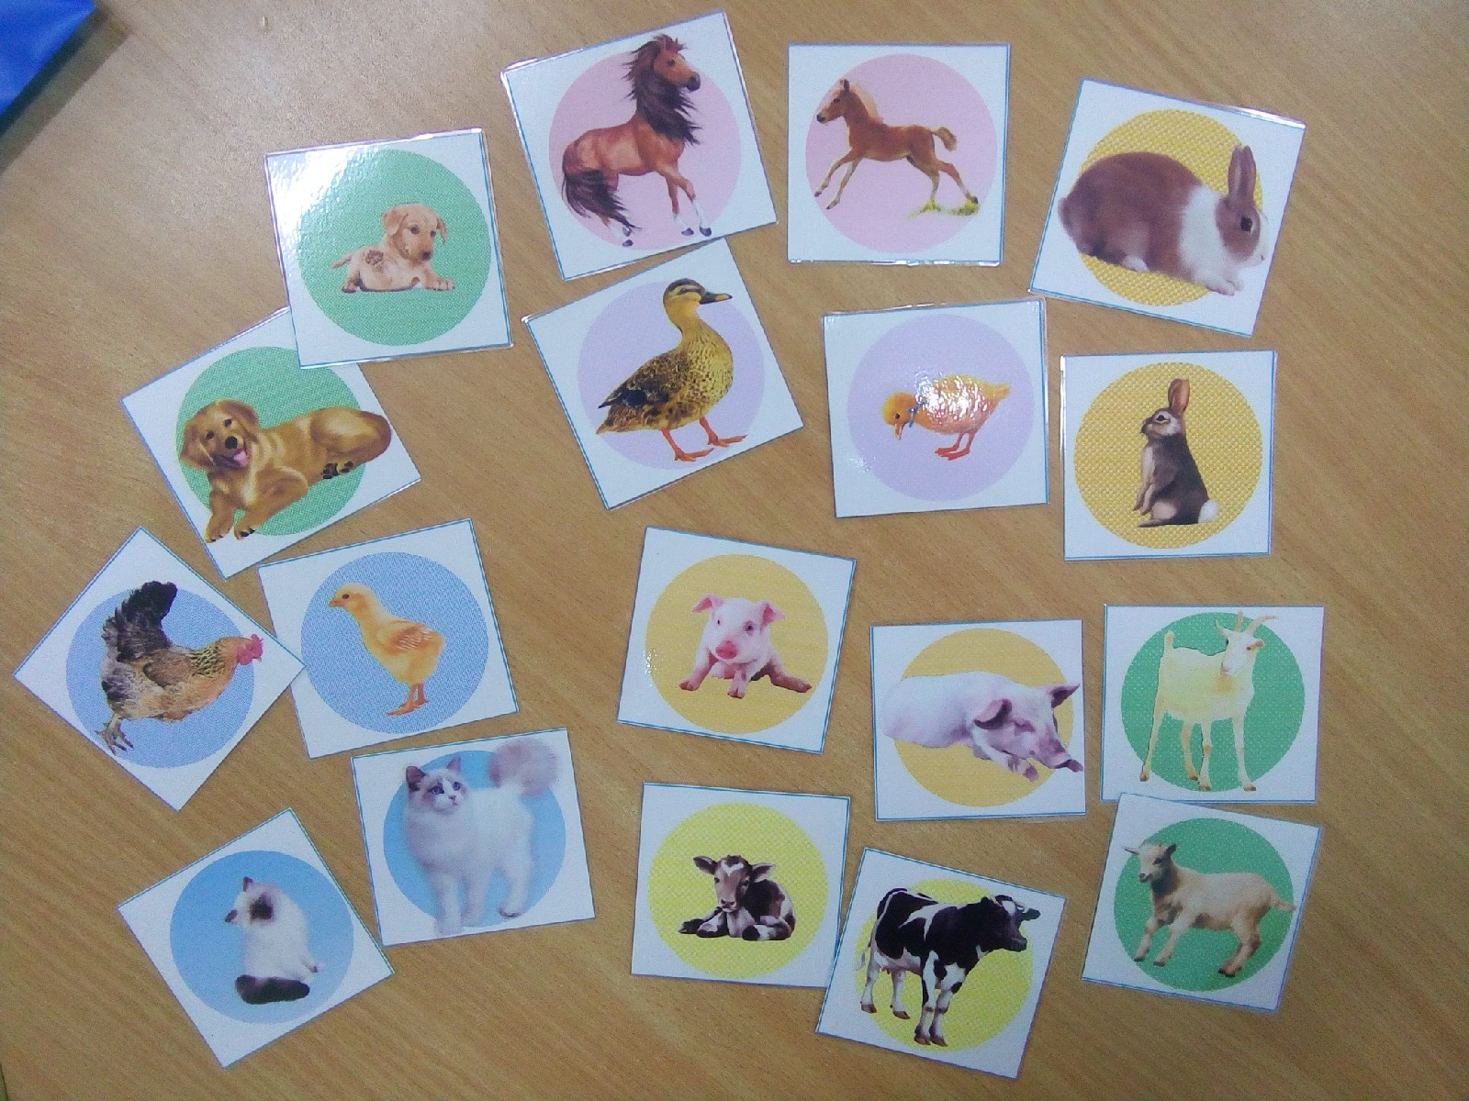

Физкультминутка Кошка
Кошка утречком проснулась,
Вверх изящно потянулась,
Вниз красиво наклонилась,
Вправо-влево покрутилась,
И тихонько удалилась!
Д/игра «Кого не стало?»
Я буду прятать игрушки, а вы называть, кого не стало.

III. Итог занятия
“Итак, ребята, лошадь, кошка, корова, коза, кролик, собака, свинья, овца. Кто это?”
Дети: “Эти животные - домашние. И для человека они очень важные!”
“Правильно! Домашние животные живут рядом с людьми. Люди заботятся о них.
Занятие закончено.

